Nom: Data:

Àrea de Coneixement del Medi Natural i Social
El pas del temps

Observa aquestes dues fotografies. Són de la ciutat de Mollet, però hi ha una diferència entre elles,“el temps”. La primera és antiga i la segona és més actual.
Com creus que pot variar aquest paisatge en un futur? Et veus capaç de dibuixar una tercera foto?. Imagina que estàs a l’any 2040. Omplat d’imaginació i fes dues coses: dibuixa el futur d’aquest paisatge i fes una descripció.

Foto 1

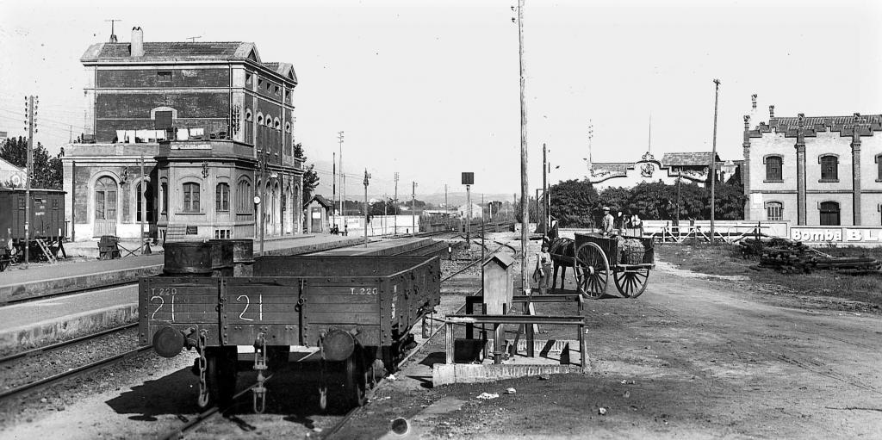

Foto 2

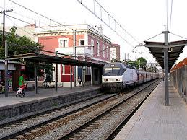

Foto 3

Descripció:

